课题：同角三角函数的基本关系
一、复习回顾
1、三角函数的坐标定义
2、单位圆中的三角函数线

二、同角三角函数的基本关系
1、平方关系
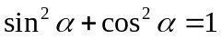
**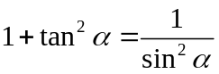
2、商数关系
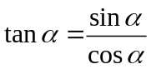

三、例题选讲
1、（1）已知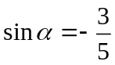，求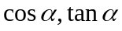的值；
（2）已知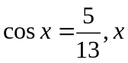在第四象限，求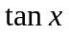的值；
（3）已知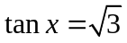，求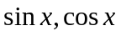的值；

2、已知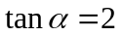
（1）求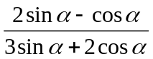的值；
（2）求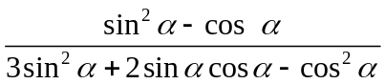的值；
（3）求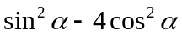的值
（4）求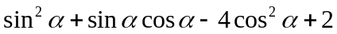的值

3、（1）已知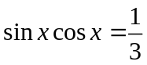，求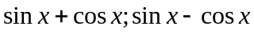的值。
（2）已知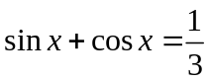，其中是第二象限角，求的值。

4、（1）求证：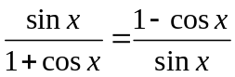
（2）化简：